Министерство образования Российской Федерации
Пензенский государственный университет
Кафедра «Вычислительная техника»

ОТЧЁТ
по лабораторной работе №2
по курсу «ТРПО»
на тему «Платформер. Аннимация»

Выполнил:
студент группы 23ВВС1
Соснин Глеб
Проверил:
к.э.н., доцент, Эпп В. В.

Пенза, 2026
1. Создадим покадровую анимацию для персонажа
Выделяем Героя
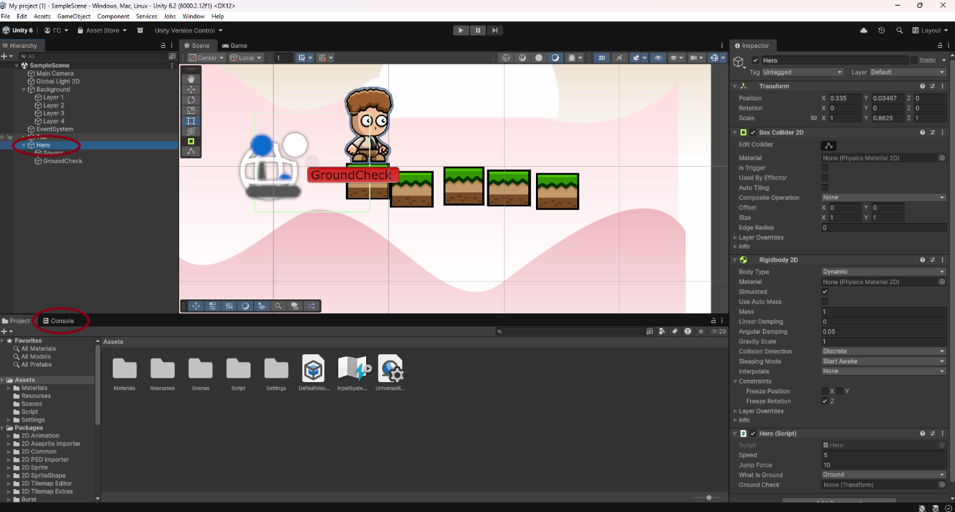
Если нет вкладки Аннимация. Добавляем
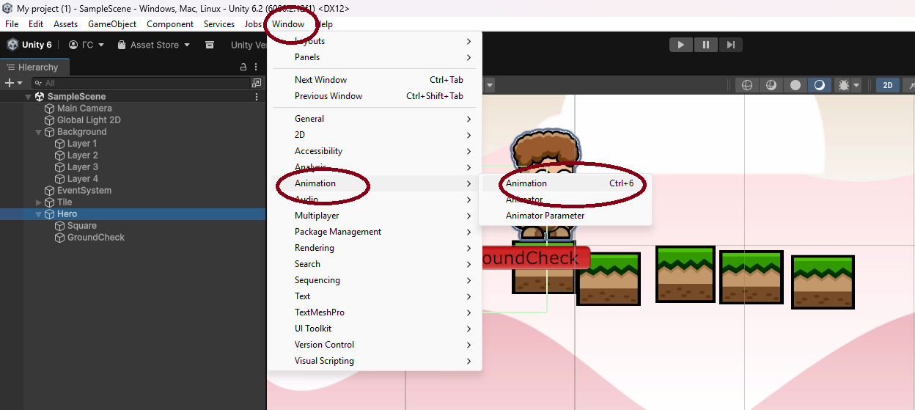
Результат. Добавляется вкладка Анимации
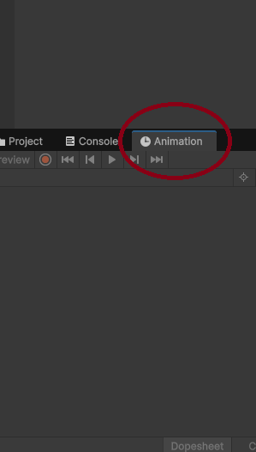
Создаем новый клип
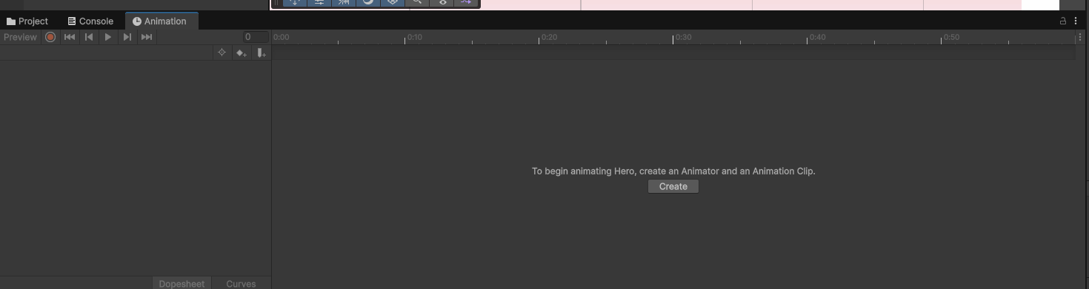
Указываем место. Имя анимации
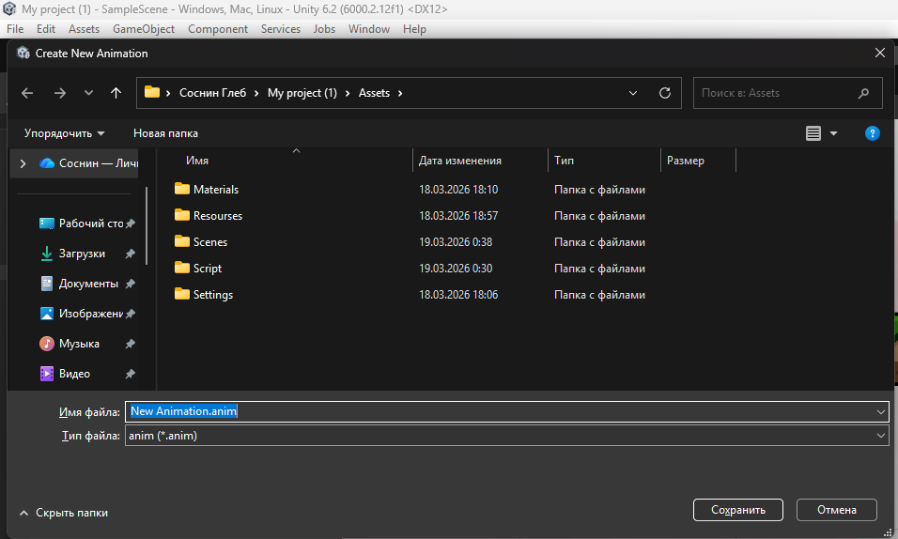
Результат
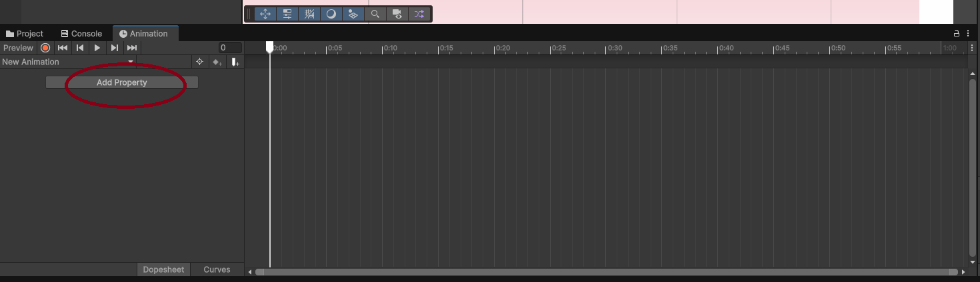
В Add Property можно выбрать свойство
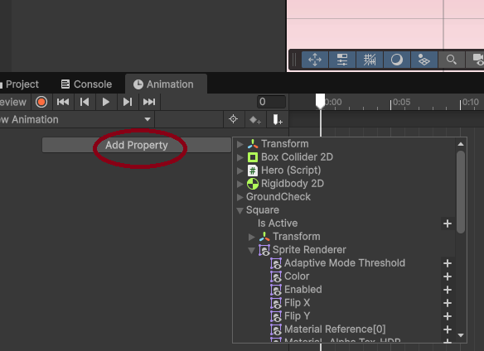
Добавляем Sprite Render – Sprite
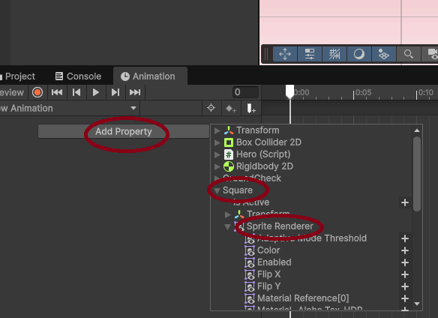
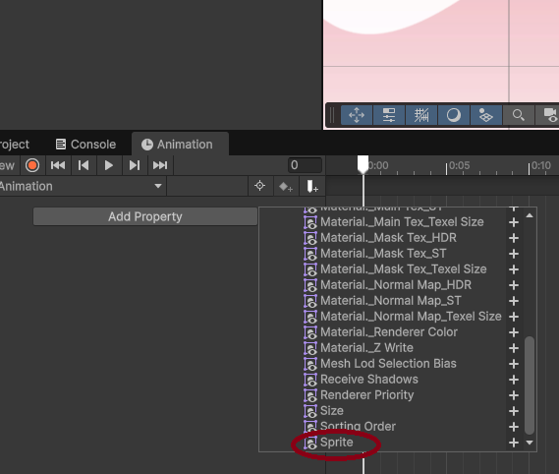
Результат
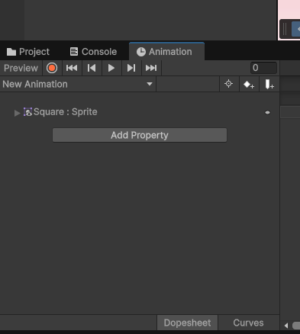
Из папки Materials добавляем все наши спрайты анимации в Animation
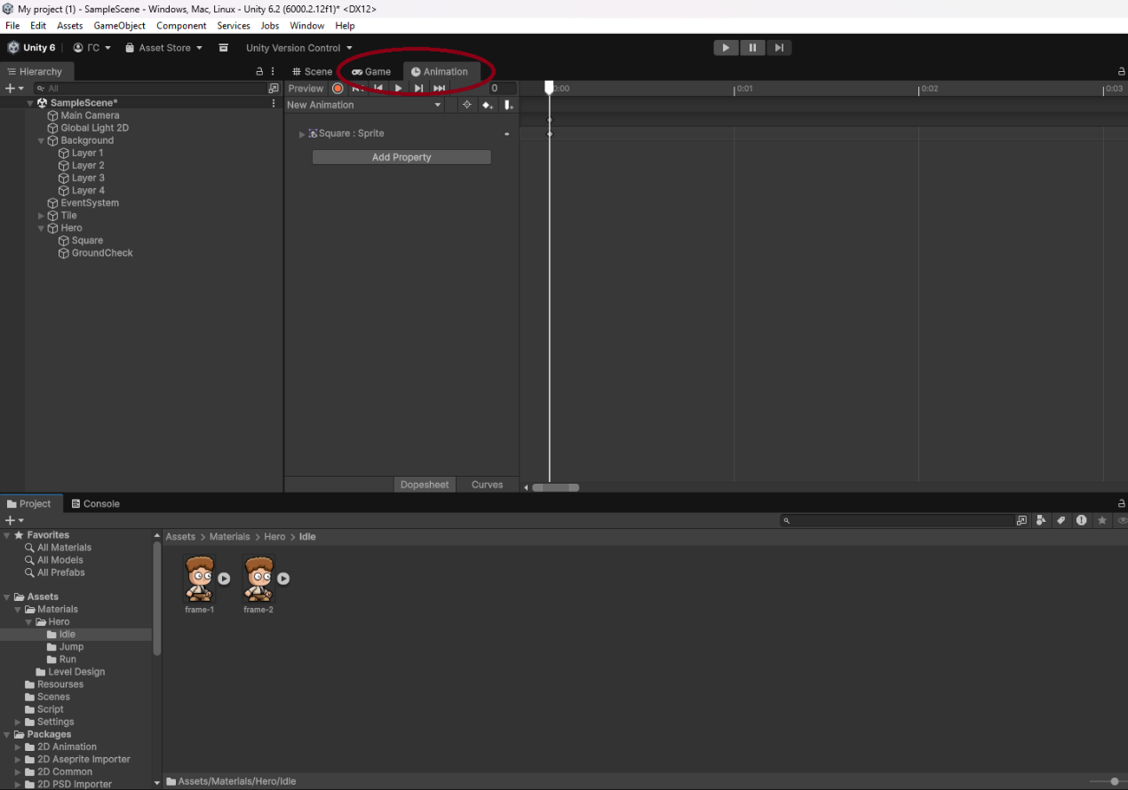
Выделяем спрайты и перетягиваем
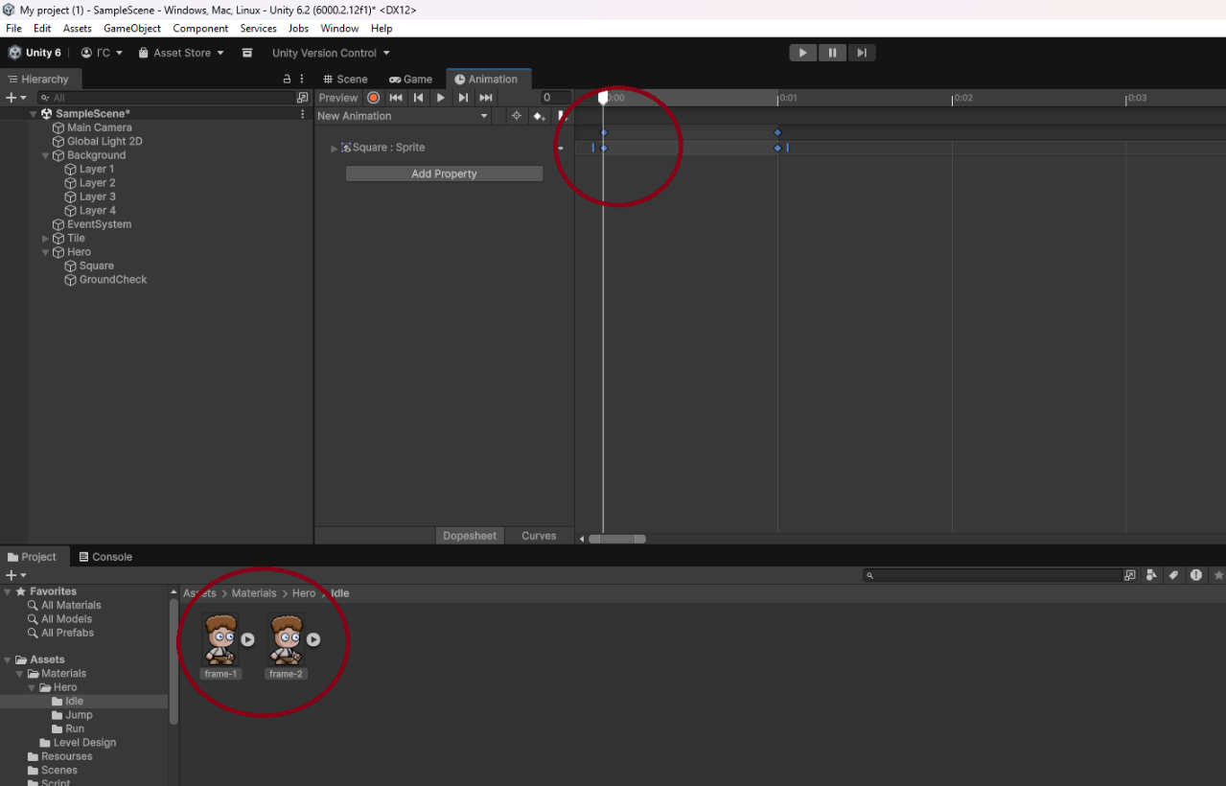
Растягиваем ключи.
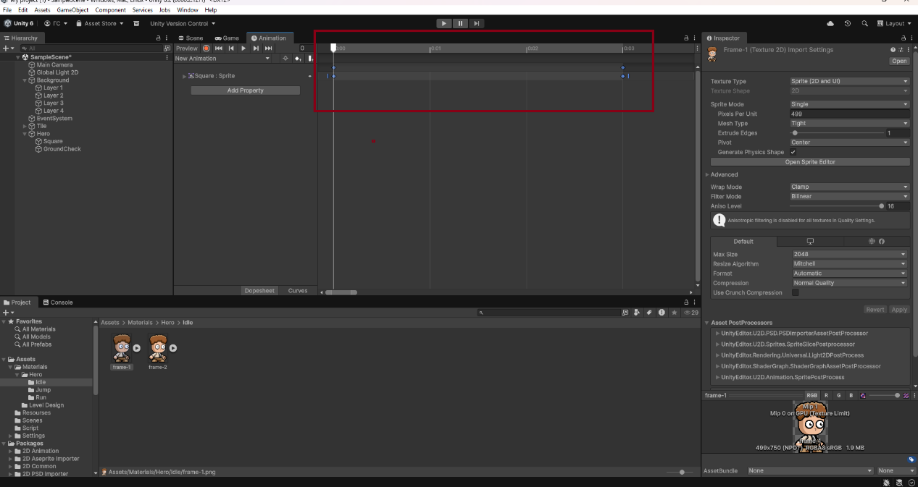
Завершаем анимацию первым кадром. Перетягиваем первый кадр в
конец
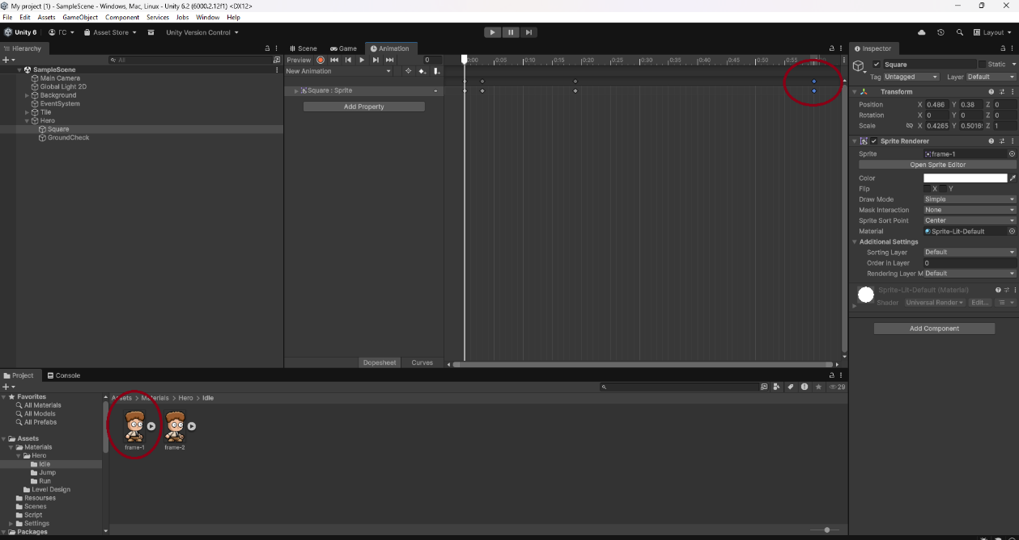
Вкладку анимацию вернем на место и проверим, что наш герой в
состоянии покоя имеет анимацию
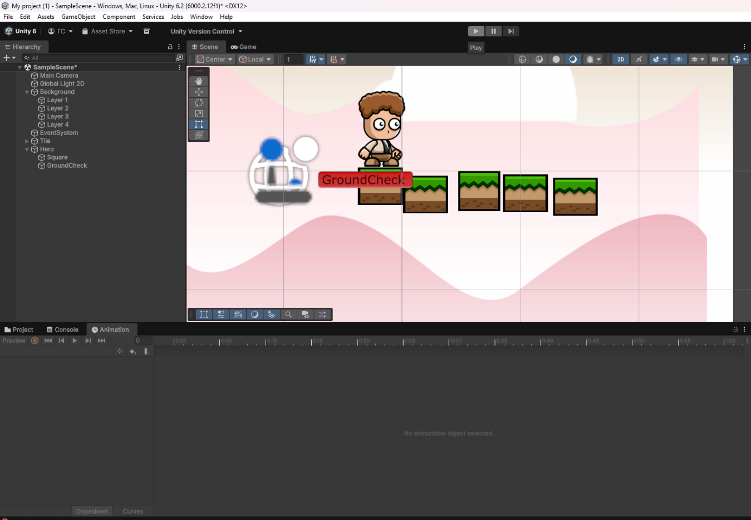
Вывод: в ходе выполнения лабораторной работы по созданию 2D платформера были освоены основы разработки игр.

